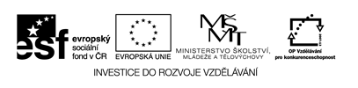

Název: Základní klávesy na klávesnici
Cíle: Seznámení se
s základními klávesami na klávesnici a jejich praktické použití

Časový nárok: 15 minut
Pomůcky: klávesnice
Metodické pokyny k využití VZM: pracovní list je možné využít jako zápis k nalepení do sešitu i na opakování

ZÁKLADNÍ KLÁVESY NA KLÁVESNICI

- nácvik psaní velkých a malých písmen + ď, ť, ň

 |  |  |  |  |  |  |  |  |  |  |  |  |  |  |  |  |  |  |  |  |  |  | HÁČEK |  | ←BACKSPACE
 |  |  |  |  |  |  |  |  |  | T
CAPS LOCK |  |  |  |  |  |  | D |  |  |  |  |  |  |  |  |  |  |  |  |  |  |  |  |  | ENTER
SHIFT |  |  |  |  |  |  |  |  |  |  |  |  |  | N |  |  |  |  |  |  |  |  |  | SHIFT
 |  |  |  |  |  |  | MEZERNÍK

SHIFT – píšeme velké pouze první písmeno ve slově, používáme ke psaní horních znaků na klávesách

ENTER – potvrzujeme provedenou operaci, děláme odstavce

CAPS LOCK – píšeme velká všechna písmena

